Laboratoriya ishi-6
Mavzu: Formani yaratish va elementlarini ishlatish (input, textarea, select)

HTML formalari
HTML formasi foydalanuvchi ma'lumotlarini yig'ish uchun ishlatiladi. Foydalanuvchi ma'lumotlari ko'pincha qayta ishlash uchun serverga yuboriladi.
<!DOCTYPE html>
<html>
<body>
<h2>HTML Forms</h2>
<form action="/action_page.php">
<label for="fname">First name:</label><br>
<input type="text" id="fname" name="fname" value="John"><br>
<label for="lname">Last name:</label><br>
<input type="text" id="lname" name="lname" value="Doe"><br><br>
<input type="submit" value="Submit">
</form>

<p>If you click the "Submit" button, the form-data will be sent to a page called "/action_page.php".</p>

</body>
</html>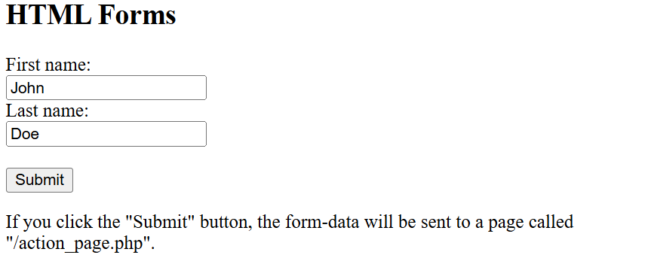

<form> elementi
HTML <form>elementi foydalanuvchi kiritishi uchun HTML formasini yaratish uchun ishlatiladi:
<form>
.
form elements
.
</form>
Element <form>har xil turdagi kiritish elementlari uchun konteynerdir, masalan: matn maydonlari, tasdiqlash qutilari, radio tugmalari, yuborish tugmalari va boshqalar.
Barcha turli shakl elementlari ushbu bobda yoritilgan: HTML forma elementlari .

<input> elementi
HTML <input>elementi eng ko'p ishlatiladigan shakl elementidir.
Element atributiga <input>qarab ko'p jihatdan ko'rsatilishi mumkin type .
Mana bir nechta misollar:
Turi | Tavsif
<kiritish turi="matn"> | Bir qatorli matn kiritish maydonini ko'rsatadi
<kirish turi="radio"> | Radio tugmachasini ko'rsatadi (ko'p variantlardan birini tanlash uchun)
<kiritish turi="checkbox"> | Belgilash katakchasini ko'rsatadi (ko'p variantlardan nol yoki undan ko'pni tanlash uchun)
<kiritish turi="yuborish"> | Yuborish tugmachasini ko'rsatadi (shaklni yuborish uchun)
<kiritish turi="tugma"> | Bosiladigan tugmani ko'rsatadi
Barcha turli xil kiritish turlari ushbu bobda yoritilgan: HTML kiritish turlari .

Matn maydonlari
<input type="text">Matn kiritish uchun bitta qatorli kiritish maydonini belgilaydi .
Misol
Matn uchun kiritish maydonlariga ega shakl:
<form>
<label for="fname">First name:</label><br>
<input type="text" id="fname" name="fname"><br>
<label for="lname">Last name:</label><br>
<input type="text" id="lname" name="lname">
</form>
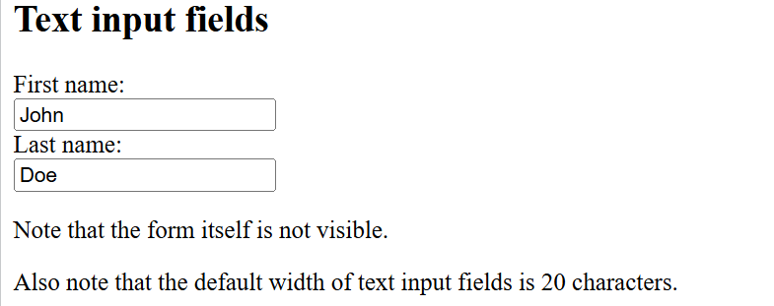

<label> elementi
<label>Yuqoridagi misoldagi elementdan foydalanishga e'tibor bering .
Teg <label>ko'p shakl elementlari uchun tegni belgilaydi.
Element <label>ekranni o'qiydigan foydalanuvchilar uchun foydalidir, chunki foydalanuvchi kirish elementiga e'tibor qaratganda ekran o'quvchi yorliqni baland ovozda o'qiydi.
Element <label>, shuningdek, juda kichik hududlarni (masalan, radio tugmalar yoki belgilash katakchalari) bosishda qiynalayotgan foydalanuvchilarga yordam beradi - chunki foydalanuvchi element ichidagi matnni bosganida <label>, radio tugma/tasdiqlash qutisini o'zgartiradi.
forTegning atributi ularni bir-biriga bog'lash uchun elementning atributiga <label>teng bo'lishi kerak .id<input>

Radio tugmalari
<input type="radio">Radio tugmachasini belgilaydi .
Radio tugmalari foydalanuvchiga cheklangan miqdordagi tanlovdan BIRINChI tanlash imkonini beradi.
Misol
Radio tugmalari bo'lgan shakl:
<p>Choose your favorite Web language:</p>
<form>
<input type="radio" id="html" name="fav_language" value="HTML">
<label for="html">HTML</label><br>
<input type="radio" id="css" name="fav_language" value="CSS">
<label for="css">CSS</label><br>
<input type="radio" id="javascript" name="fav_language" value="JavaScript">
<label for="javascript">JavaScript</label>
</form>
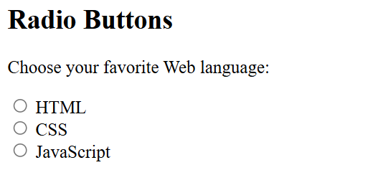

Belgilash katakchalari
Belgilash<input type="checkbox"> katakchasini belgilaydi .
Belgilash katakchalari foydalanuvchiga cheklangan miqdordagi tanlovdan NO yoki KO'PROQ variantlarni tanlash imkonini beradi.
Misol
Belgilash kataklari bo'lgan shakl:
<form>
<input type="checkbox" id="vehicle1" name="vehicle1" value="Bike">
<label for="vehicle1"> I have a bike</label><br>
<input type="checkbox" id="vehicle2" name="vehicle2" value="Car">
<label for="vehicle2"> I have a car</label><br>
<input type="checkbox" id="vehicle3" name="vehicle3" value="Boat">
<label for="vehicle3"> I have a boat</label>
</form>
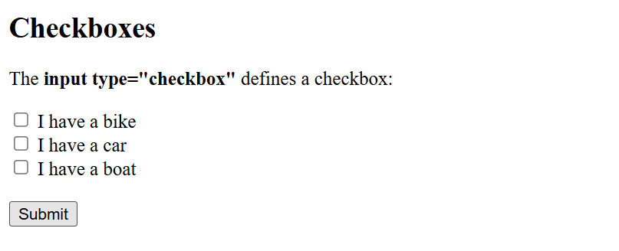

Yuborish tugmasi
<input type="submit">Shakl ma'lumotlarini forma ishlov beruvchisiga yuborish tugmachasini belgilaydi .
Shakl ishlov beruvchisi odatda kirish ma'lumotlarini qayta ishlash uchun skriptga ega serverdagi fayldir.
Shaklni ishlovchi shakl atributida ko'rsatilgan action .
Misol
Yuborish tugmasi bo'lgan shakl:
<form action="/action_page.php">
<label for="fname">First name:</label><br>
<input type="text" id="fname" name="fname" value="John"><br>
<label for="lname">Last name:</label><br>
<input type="text" id="lname" name="lname" value="Doe"><br><br>
<input type="submit" value="Submit">
</form>
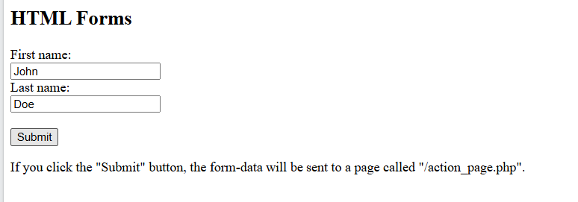
Bu yerda “SUBMIT” yuborish tugmasi

<input> uchun Name atributi
E'tibor bering, har bir kiritish maydonida nameyuboriladigan atribut bo'lishi kerak.
Agar nameatribut o'tkazib yuborilsa, kiritish maydonining qiymati umuman yuborilmaydi.
Misol
Ushbu misol "Ism" kiritish maydonining qiymatini kiritmaydi:
<form action="/action_page.php">
<label for="fname">First name:</label><br>
<input type="text" id="fname" value="John"><br><br>
<input type="submit" value="Submit">
</form>
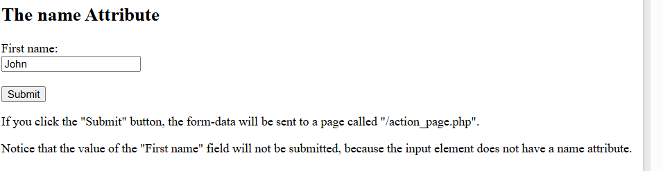

HTML formasi atributlari
Ushbu bobda HTML <form>elementi uchun turli atributlar tasvirlangan.

Harakat atributi
Atribut actionshakl topshirilganda bajariladigan amalni belgilaydi.
Odatda, foydalanuvchi yuborish tugmasini bosganida forma ma'lumotlari serverdagi faylga yuboriladi.
Quyidagi misolda forma ma'lumotlari "action_page.php" nomli faylga yuboriladi. Ushbu faylda forma ma'lumotlarini boshqaradigan server tomonidagi skript mavjud:
Misol
Yuborilgandan so‘ng, forma ma’lumotlarini “action_page.php” manziliga yuboring:
<form action="/action_page.php">
<label for="fname">First name:</label><br>
<input type="text" id="fname" name="fname" value="John"><br>
<label for="lname">Last name:</label><br>
<input type="text" id="lname" name="lname" value="Doe"><br><br>
<input type="submit" value="Submit">
</form>
Agar actionatribut o'tkazib yuborilsa, amal joriy sahifaga o'rnatiladi.

Maqsad atributi
Atribut targetshaklni yuborgandan so'ng olingan javobni qayerda ko'rsatishni belgilaydi.
Atribut targetquyidagi qiymatlardan biriga ega bo'lishi mumkin:

Metod atributi
Atribut methodshakl ma'lumotlarini yuborishda ishlatiladigan HTTP usulini belgilaydi.
method="get"Shakl-ma'lumotlar URL o'zgaruvchilari (bilan bilan ) yoki HTTP post tranzaksiyasi (bilan bilan ) sifatida yuborilishi mumkin method="post".
Shakl ma'lumotlarini yuborishda standart HTTP usuli GET hisoblanadi.
Misol
Ushbu misol forma ma'lumotlarini yuborishda GET usulidan foydalanadi:
<form action="/action_page.php" method="get">
GET haqida eslatmalar:
- Shakl ma'lumotlarini URL manziliga nom/qiymat juftliklarida qo'shadi
- Nozik ma'lumotlarni yuborish uchun HECH QACHON GET dan foydalanmang! (yuborilgan shakl ma'lumotlari URL manzilida ko'rinadi!)
- URL uzunligi cheklangan (2048 belgi)
- Foydalanuvchi natijani belgilamoqchi bo'lgan shakllarni yuborish uchun foydalidir
- GET xavfsiz bo'lmagan ma'lumotlar uchun yaxshi, masalan, Google so'rovlari qatorlari
POST haqida eslatmalar:
- Form ma'lumotlarini HTTP so'rovining asosiy qismiga qo'shadi (yuborilgan shakl ma'lumotlari URLda ko'rsatilmaydi)
- POST-da o'lcham cheklovlari yo'q va katta hajmdagi ma'lumotlarni yuborish uchun ishlatilishi mumkin.
- POST bilan yuborilgan arizalarni xatcho‘p qilib bo‘lmaydi

Avtomatik to'ldirish atributi
Atribut autocompleteshaklda avtomatik toʻldirishni yoqish yoki oʻchirish kerakligini belgilaydi.
Avtomatik to'ldirish yoqilgan bo'lsa, brauzer foydalanuvchi avval kiritgan qiymatlar asosida avtomatik ravishda qiymatlarni to'ldiradi.
Misol
Avtomatik toʻldirish yoqilgan shakl:
<form action="/action_page.php" autocomplete="on">
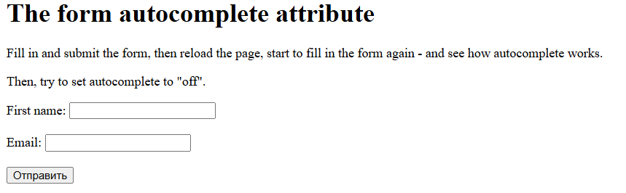

Novalidate atributi
Atribut novalidatemantiqiy atributdir.
Mavjud bo'lsa, u topshirilganda shakl-ma'lumotlar (kirish) tasdiqlanmasligi kerakligini belgilaydi.
Misol
Novalidate atributiga ega shakl:
<form action="/action_page.php" novalidate>
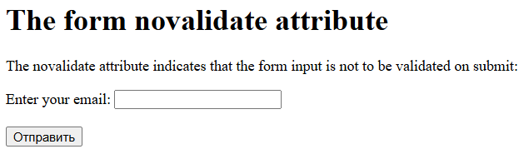

HTML forma elementlari
Ushbu bobda barcha turli HTML forma elementlari tasvirlangan.

HTML <form> elementlari
HTML <form>elementi quyidagi shakl elementlaridan bir yoki bir nechtasini o'z ichiga olishi mumkin:
- <input>
- <label>
- <select>
- <textarea>
- <button>
- <fieldset>
- <legend>
- <datalist>
- <output>
- <option>
- <optgroup>

<input> elementi
Eng ko'p ishlatiladigan shakl elementlaridan biri elementdir <input>.
Element atributiga <input>qarab bir necha usulda ko'rsatilishi mumkin type .
Misol
<label for="fname">First name:</label>
<input type="text" id="fname" name="fname">
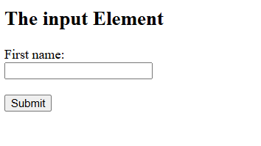

<label> elementi
Element <label>bir nechta shakl elementlari uchun yorliqni belgilaydi.
Element <label>ekranni o'qiydigan foydalanuvchilar uchun foydalidir, chunki foydalanuvchi e'tiborini kiritish elementiga qaratganda ekran o'quvchi yorliqni baland ovozda o'qiydi.
Element <label>, shuningdek, juda kichik hududlarni (masalan, radio tugmalar yoki belgilash katakchalari) bosishda qiynalayotgan foydalanuvchilarga yordam beradi - chunki foydalanuvchi element ichidagi matnni bosganida <label>, u radio tugma/tasdiqlash katakchasini almashtiradi.
forTegning atributi ularni bir-biriga bog'lash uchun elementning atributiga <label>teng bo'lishi kerak .id<input>

<select> elementi
Element <select>ochiladigan ro'yxatni belgilaydi:
Misol
<label for="cars">Choose a car:</label>
<select id="cars" name="cars">
<option value="volvo">Volvo</option>
<option value="saab">Saab</option>
<option value="fiat">Fiat</option>
<option value="audi">Audi</option>
</select>
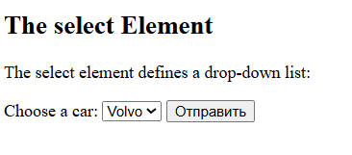
Element <option>tanlanishi mumkin bo'lgan variantni belgilaydi.
Odatiy bo'lib, ochiladigan ro'yxatdagi birinchi element tanlanadi.
Oldindan tanlangan variantni belgilash uchun selectedatributni parametrga qo'shing:
Misol
<option value="fiat" selected>Fiat</option>
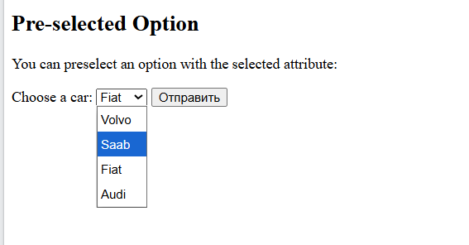

Ko'rinadigan qiymatlar:
sizeKo'rinadigan qiymatlar sonini belgilash uchun atributdan foydalaning :
Misol
<label for="cars">Choose a car:</label>
<select id="cars" name="cars" size="3">
<option value="volvo">Volvo</option>
<option value="saab">Saab</option>
<option value="fiat">Fiat</option>
<option value="audi">Audi</option>
</select>
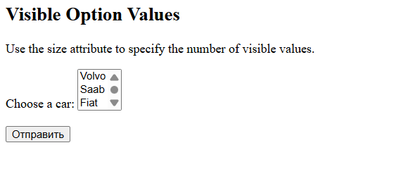

Bir nechta tanlovga ruxsat bering:
multipleFoydalanuvchiga bir nechta qiymatlarni tanlashga ruxsat berish uchun atributdan foydalaning :
Misol
<label for="cars">Choose a car:</label>
<select id="cars" name="cars" size="4" multiple>
<option value="volvo">Volvo</option>
<option value="saab">Saab</option>
<option value="fiat">Fiat</option>
<option value="audi">Audi</option>
</select>

<textarea> elementi
Element <textarea>ko'p qatorli kiritish maydonini (matn maydoni) belgilaydi:
Misol
<textarea name="message" rows="10" cols="30">
The cat was playing in the garden.
</textarea>

Atribut rowsmatn maydonidagi satrlarning ko'rinadigan sonini belgilaydi.
Atribut colsmatn maydonining ko'rinadigan kengligini belgilaydi.
Yuqoridagi HTML kodi brauzerda shunday ko'rsatiladi:

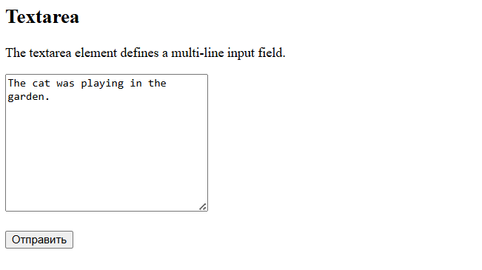

<button> elementi
Element <button>bosiladigan tugmani belgilaydi:
Misol
<button type="button" onclick="alert('Hello World!')">Click Me!</button>

<Amaliy qism>
Men bu mavzuga doir elementlarni o’z loyihamda ishlatib kordim
